BIENESTAR INSTITUCIONAL  MARIA MONTESSORI |  |  |  |  |  |  |  | Acta No.
Fecha de Reunión |  |  | Hora inicio: | Hora finalización: | Lugar del Evento |  | Acta Redactada por:
Día | Mes | Año | 6:30 | 8:00am | Colegio Maria Montessori |  | Sonia Rocio Devia Cardoso  Lorena Cortes Villalba  Ivan Eduardo Hernandez
1 | 08 | 2025
NOMBRE DE LA ACTIVIDAD:

METODOLOGIA :
La actividad se basa en el aprendizaje experiencial. Los niños no solo aprenderán la teoría del reciclaje, sino que la pondrán en práctica de manera divertida y tangible. Se solicita por grado a los estudiantes que traigan de sus casas todos aquellos materiales de reciclaje como botellas, cartón, plástico y cubetas de huevos.

Identificación: Los niños aprenderán a reconocer los materiales reciclables comunes (plástico, papel, cartón, vidrio, etc.).
Separación: Se les enseñará a clasificar los materiales en los contenedores adecuados.
Reutilización Creativa: Los equipos transformarán los residuos en objetos útiles o artísticos, demostrando que la basura puede tener una segunda vida.

OBJETIVO(S):

Fomentar en los niños de primaria la conciencia y el hábito del reciclaje a través de una actividad lúdica y colaborativa, enseñándoles a identificar, separar y reutilizar diferentes tipos de residuos.

CRONOGRAMA O AGENDA:

Identificación: Los niños aprenderán a reconocer los materiales reciclables comunes (plástico, papel, cartón, vidrio, etc.).

Separación: Se les enseñará a clasificar los materiales en los contenedores adecuados. Reutilización Creativa: Los equipos transformarán los residuos en objetos útiles o artísticos, demostrando que la basura puede tener una segunda vida.
DESARROLLO:
Preparación: Al llegar cada estudiante entregara su reciclaje a las candidatas de la categoría c y d para la respectiva recolección. materiales reciclables "limpios" (botellas de plástico, cajas de cartón, rollos de papel higiénico, etc.), y materiales adicionales para el taller creativo (tijeras, pegamento, pintura, marcadores).
Ejecución: Durante la actividad, la docente resuelve dudas y mantiene un ambiente de entusiasmo y respeto. Se debe hacer énfasis en la importancia de reciclar.
Cierre: Al finalizar, se debe reflexionar con los niños sobre lo aprendido. Preguntas como "¿Qué fue lo más divertido?", "¿Por qué es importante separar la basura?" o "¿Qué podemos hacer en casa para ayudar?" ayudarán a consolidar el aprendizaje.

REGISTRO FOTOGRAFICO (4 fotos a color)
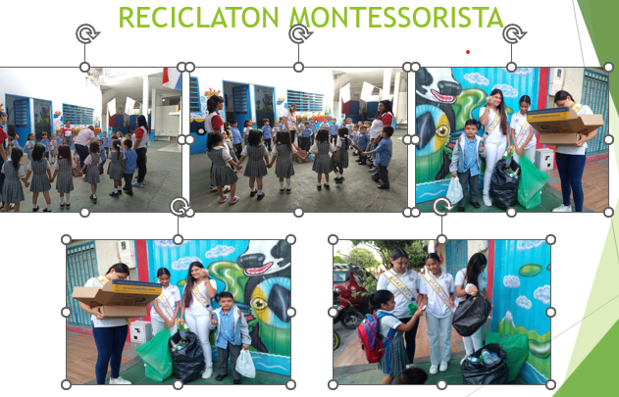
FIRMA RESPONSABLE DE LA ACTIVIDAD:

